 | Fiche Technique Produit 230
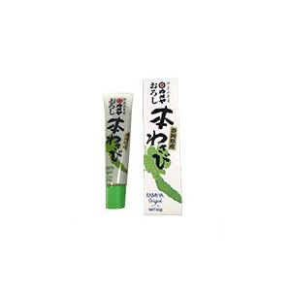 | Wasabi râpé véritable en pâte 42g /  Grated real wasabi paste 42g
 | Code produit / Reference |  | 230
 | Société productrice / Producing firm |  | Kameya
 | EAN 13 |  | 4901509906892
 | Code douane(HS) / Customs code |  | 2103909080
 | Origine / Origin |  | Japon / Japan
 | Conditionnement / Conditionning |  | Tube plastique / Plastic tube
 | Produit bio / Organic product |  | Non / No
Composition et utilisation / Composition and use
Ingrédients / Ingredients | Wasabi (environ 45%), Sorbitol, Fibre alimentaire, Amidon, Sel, Cyclodextrine, Arôme, Huile végétale (de soja), Acidifiant (E330), Colorant (E102, E133) / Wasabi (approx. 45%), Sorbitol, Dietary fiber, Starch, Salt, Cyclodextrin, Flavouring, Vegetable Oil (of soybean), Acidulant (E330), Coloring Agents (E102, E133)
Allergènes / Allergens | Soja / Soybean
OGM / GMO | Non / No
DLUO / Shelf Life | 1 an / 1 year
Conservation / Storage conditions | Conserver à l'abri de la lumière, de la chaleur et de l'humidité. / Keep away from sunlight, heat and moisture
Après ouverture / After opening | Conserver au réfrigérateur et consommer rapidement / Keep refrigerated. Once opened, use it as early as possible.
Description / Description | /
Mode d’emploi / Application advice | /
Valeurs nutritionnelles moyennes (pour 100g) / Nutrition facts (per 100g):
Valeur énergétique moyenne / Average energy value: |  |  | 958 kJ | 229 kcal
Matières grasses / Fat: | 0,9g | Glucides / Carbohydrate: |  | 54,6g
dont saturés / with saturated: | 0,06g | dont sucres / with sugar: |  | 1,4g
Sel / Salt: | 5,4g | Protéines / Protein: |  | 0,7g
Informations logistiques / Logistic informations
Volume Net / Net volume |  | Poids Net / Net Weight |  | 42g
Poids Brut / Gross Weight | 57g
Colisage / Packing | 10 | Poids Net Colis / Package Net Weight (kg) |  | 0,42 kg
Dimensions Colis / Package Dimensions (P x L x H en cm) | 8 x 15,5 x 15 | Poids Brut Colis / Package Gross Weight (kg) |  | 0,6 kg

Mis à jour : 12/06/2020

